**МИНОБРНАУКИ РОССИИ**

**Санкт-Петербургский государственный**

**электротехнический университет**

**«ЛЭТИ» им. В.И. Ульянова (Ленина)**

**Кафедра МО ЭВМ**

Курсовая РАБОТА

**по дисциплине «Разработка приложений для мобильных платформ»**

Тема: Мобильное приложение «Duckietown» для управление полигоном для испытания алгоритмов автономного движения

|  |  |  |
| --- | --- | --- |
| Студентка гр. 9304 |  | Селезнёва А.В. |
| Студент гр. 9304 |  | Тиняков С.А. |
| Студент гр. 9304 |  | Цаплин И.В. |
| Преподаватель |  | Заславский М.М. |

Санкт-Петербург

2023

**ЗАДАНИЕ**

**на курсовую работу**

|  |  |  |
| --- | --- | --- |
| Студентка Селезнёва А.В.  Студент Тиняков С.А.  Студент Цаплин И.В. | | |
| Группа 9304 | | |
| Тема работы: Мобильное приложение «Duckietown» для управление полигоном для испытания алгоритмов автономного движения | | |
| Содержание пояснительной записки:  «Аннотация»  «Содержание»  «Введение»  «Сценарии использования»  «Пользовательский интерфейс»  «Разработанное приложение»  «Последовательность действий для осуществления сценариев использования»  «Заключение»  «Список использованных источников» | | |
| Предполагаемый объем пояснительной записки:  Не менее 20 страниц.   |  | | --- | | Дата выдачи задания: 10.02.2023 | | Дата сдачи реферата: 28.03.2023 | | Дата защиты реферата: 28.03.2023 | | | |
| Студентка |  | Селезнёва А.В. |
| Студент |  | Тиняков С.А. |
| Студент |  | Цаплин И.В. |
| Преподаватель |  | Заславский М.М. |

**Аннотация**

В данной работе было разработано мобильное приложение на базе ОС Android, позволяющее упростить взаимодействие с полигоном для испытания алгоритмов автономного движения.

**Summary**

In this work, a mobile application based on the Android OS was developed for simplification of interaction with the test site for testing autonomous movement algorithms.

**содержание**

|  |  |  |
| --- | --- | --- |
|  | Введение | 5 |
| 1. | Сценарии использования | 6 |
| 2. | Пользовательский интерфейс | 9 |
| 2.1. | Макет интерфейса с графом переходов | 9 |
| 2.2. | Целевые устройства, обоснование требований и максимально подробные характеристики | 9 |
| 3. | Разработанное приложение | 11 |
| 3.1. | Краткое описание | 11 |
| 3.2. | Использованные технологии (внешние) | 11 |
| 3.3 | Использованные модули/системные библиотеки вашей платформы | 11 |
| 3.4 | Ссылки на раздел Приложение | 11 |
|  | Заключение | 12 |
|  | Список использованных источников | 13 |
|  | Приложение А. Инструкция для пользователя | 14 |
|  | Приложение Б. Снимки экрана приложения | 16 |

**введение**

На данный момент лаборатория СПбГЭТУ “ЛЭТИ” стремительно развивается и растет, привлекает все больше и больше людей, в связи с чем необходимо обеспечить удобное взаимодействие с полигоном.

Мобильное приложение поможет людям, незнакомым с полигоном, легко и быстро осуществить взаимодействие с полигоном, а людям, работающим там – упростит взаимодействие.

Решение необходимо реализовать как мобильное приложение, поскольку смартфон есть у большинства людей, он всегда доступен. Также пользователи знакомы с типовыми интерфейсами, которые используются в мобильных приложениях.

**1. Сценарии использования**

## Сценарий с управлением бота

*Действующее лицо:* Пользователь

*Предусловие:* Открыт главный экран приложения

*Основной сценарий:*

1. Нажать на кнопку “Bots” – произошел переход на экран со списком ботов. Для каждого бота указан его статус (online / offline) и имя;
2. Нажать на ячейку с ботом – произошел переход на экран управления соответствующим ботом;
3. Нажать на кнопку “Joystick” – произошел переход на экран ручного управления ботом;
4. Нажать на одну из кнопок передвижения – отправлена команда боту на соответствующее движение.

*Альтернативный сценарии:*

* В меню информации о боте нажать на кнопку “Start demo” – запустилось демо на боте;
* В меню информации о боте нажать на кнопку “Video” – произошёл переход на экран с видео камеры бота;
* В меню информации о боте нажать на кнопку “Set time” — была произведена проверка локального времени бота и при необходимости синхронизация по NTP-серверу.

## Сценарий просмотра видео с вышки

*Действующее лицо:* Пользователь

*Предусловие:* Открыт главный экран приложения

*Основной сценарий:*

1. Нажать на кнопку “Watchtowers” – произошел переход на экран со списком вышек. Для каждой вышки указан его статус (online / offline) и имя;
2. Нажать на ячейку с вышкой – произошел переход на экран с видео камеры с соответствующей вышки.

## Сценарий просмотра видео с камер полигона

*Действующее лицо:* Пользователь

*Предусловие:* Открыт главный экран приложения

*Основной сценарий:*

1. Нажать на кнопку “Cameras” – произошел переход на экран со списком камер. Для каждой камеры указан его статус (online / offline) и имя;
2. Нажать на ячейку с камерой – произошел переход на экран управления соответствующей камерой.

*Альтернативный сценарий:*

* Нажать на кнопку внизу экрана — произошел переход на предыдущую/следующую камеру.

## Сценарий использование карты

*Действующее лицо:* Пользователь

*Предусловие:* Открыт главный экран приложения

*Основной сценарий:*

1. Нажать на кнопку “Map” – произошел переход на экран с картой;
2. Выставить две точки на карте – точки появились на изображении карты;
3. Нажать на кнопку “Send” — отправился запрос, содержащий координаты точек.

## Сценарий сканирования маркера

*Действующее лицо:* Пользователь

*Предусловие:* Открыт главный экран приложения

*Основной сценарий:*

1. Нажать на кнопку “Scan ARUCO” – произошел переход на экран с видео с камеры устройства;
2. Навести камеру на ARUCO-маркер – произошел переход на экран управления ботом с соответствующим ARUCO-маркером.

## Сценарий изменения настроек

*Действующее лицо:* Пользователь

*Предусловие:* Открыт любой экран приложения

*Основной сценарий:*

1. Нажать на иконку шестеренки в правом верхнем углу – произошел переход на экран настроек приложения;
2. Нажать на тумблер “Local/Web” — произошла смена режима работы приложения (выключенный тумблер – локальная сеть, включенный – web-сервер).

*Альтернативные сценарии:*

* Ввести внешний адрес сети в поле “Outside url” — изменился внешний адрес сети, на который приложение отправляет запросы;
* Ввести доменный адрес ботов в сети в поле “Bot url” — изменился доменный адрес ботов, на который приложение отправляет запросы.

## Общие альтернативы

* Нажать на кнопку назад – произошел переход на предыдущий экран приложения;
* Нажать на иконку шестеренки в правом верхнем углу – произошел переход на экран настроек приложения.

**2. Пользовательский интерфейс**

**2.1. Макет интерфейса с графом переходов**

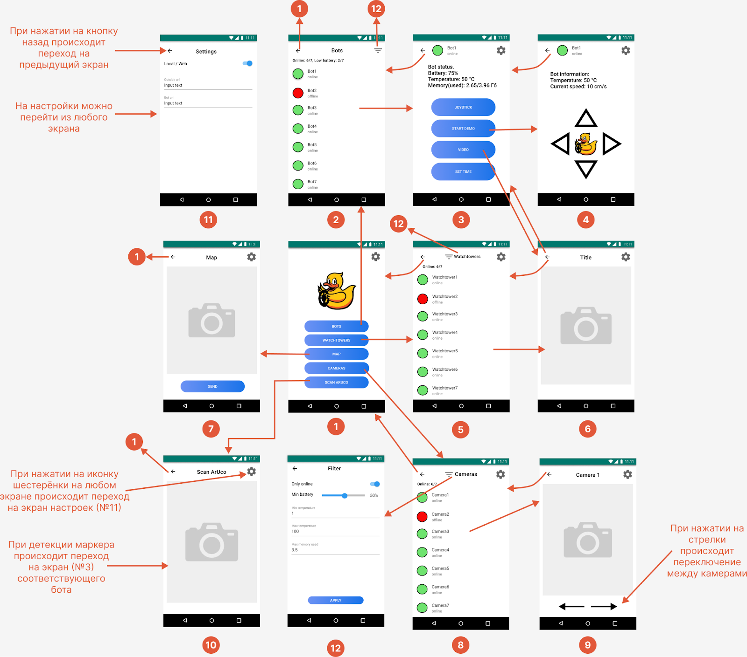 Макет интерфейса приложения с графом переходов представлен на рисунке 1.

Рисунок 1 - Макет интерфейса приложения

**2.2. Целевые устройства, обоснование требований и максимально подробные характеристики**

Целевым устройством является смартфон со следующими характеристиками:

Размер экрана: 3120х1440 пикселей;

Плотность пикселей: 560;

Минимальное количество ядер: 2;

Минимальное количество оперативной памяти: 1.5 Гб;

Минимальная версия API Andorid: 24.

**3. Разработанное приложение**

**3.1. Краткое описание**

Приложение позволяет просматривать информацию о вышках, ботах, составлять на карте маршрут для ботов, делиться им, просматривать камеры, которые расположены над полигоном для отслеживания перемещений ботов. Также есть возможность переключаться между режимами работы вне и внутри сети лаборатории.

**3.2. Использованные технологии (внешние)**

* OkHttp - библиотека для работы с HTTP запросами;
* android-mjpeg-view - Android View для отображения трансляции MJPG;
* android-gif-drawable - библиотека для отображения GIF-изображений.

**3.3. Использованные модули/системные библиотеки вашей платформы**

* Камера
* Взаимодействие с сетью

**3.4. Ссылки на раздел Приложение**

В Приложении А представлено руководство пользователя. В Приложении Б представлены снимки экранов разработанного приложения.

**заключение**

В результате выполнения курсовой работы было разработано мобильное приложение на базе ОС Android, позволяющее упростить взаимодействие с полигоном для пользователей. Приложение позволяет просматривать информацию о вышках, ботах, составлять на карте маршрут для ботов, делиться им, просматривать камеры, которые расположены над полигоном для отслеживания перемещений ботов. Также есть возможность переключаться между режимами работы вне и внутри сети лаборатории.

Разработанное приложение обладает рядом недостатков:

1) Отсутствует взаимодействие с AruCo маркерами;

2) Вместо сканирования сети при помощи Avahi используются статичные запросы;

3) Отсутствует взаимодействие с полигоном через ROS.

Данные недостатки могут быть исправлены в дальнейшей работе над приложением.

**список использованных источников**

1. GitHub репозиторий проекта [Электронный ресурс] - URL: https://github.com/moevm/adfmp1h23-duckietown (27.03.2023);
2. Документация Android [Электронный ресурс] - URL: https://developer.android.com/reference (27.03.2023);
3. Документация Kotlin [Электронный ресурс] URL: https://kotlinlang.org/docs/ (дата обращения: 27.03.2023).

**приложение А**

**ИНСТРУКЦИЯ ДЛЯ ПОЛЬЗОВАТЕЛЕЙ**

На стартовом экране присутствует логотип Duckietown и кнопки, которые осуществляют переход на соответствующие экраны.

На стартовом экране:

* При нажатии на кнопку “Scan ArUco” на стартово происходит переход на экран с камерой;
* При нажатии на кнопку “Map” откроется экран с картой;
* При нажатии на кнопку “Autobots” откроется экран со списком ботов;
* При нажатии на кнопку “Watchtowers” откроется экран со списком вышек;
* При нажатии на кнопку “Cameras” откроется экран со списком камер;
* При нажатии на иконку шестеренки откроется экран настроек.

На экране с картой:

* Можно указать две точки на карте;
* После указания двух точек можно выполнить действие по кнопке “Send”;
* Очистить точки на карте можно при помощи кнопки “Clear points”.

На экране со статусом бота:

* Можно посмотреть текущие характеристики бота
* При нажатии на кнопку “Start demo”/”Stop demo” запускается/останавливается демо на боте;
* При нажатии на кнопку видео откроется экран с видео от бота;
* При нажатии на кнопку “Set time” на боте будет синхронизировано время с сервером
* При нажатии на кнопку “Joystick” откроется экран с управлением движением бота.

На экране настроек можно настроить такие параметры как url для локальной и внешней сети, url для ботов/вышек/камер и время обновления статуса устройств.

На экране с камерой можно отсканировать маркер ArUco, после чего происходит переход на экран со статусом бота.

На экране со списком камер отображаются камеры со статусом активны/неактивны. При нажатии на ячейку с камерой откроется экран с камерой.

На экране с камерой показывается видео с камеры. При нажатии на кнопки внизу экрана можно переключаться между камерами вперед и назад.

На экране со списком вышек отображаются активные и неактивные вышки. При нажатии на вышку откроется экран с видео вышки.

На экране со списком ботов отображаются активные и неактивные боты. При нажатии на активного бота откроется экран с его статусом.

На всех экранах со списками можно установить фильтр по параметрам устройств. Для открытия фильтра необходимо нажать на иконку фильтра в правом верхнем углу экрана.

На экране управления бота можно посмотреть частичный статус, а также при помощи джойстика внизу экрана управлять движением бота.

**приложение Б**

**СНИМКИ ЭКРАНА ПРИЛОЖЕНИЯ**

|  |  |
| --- | --- |
|  |  |
|  |  |
|  |  |
|  |  |
|  |  |
|  |  |